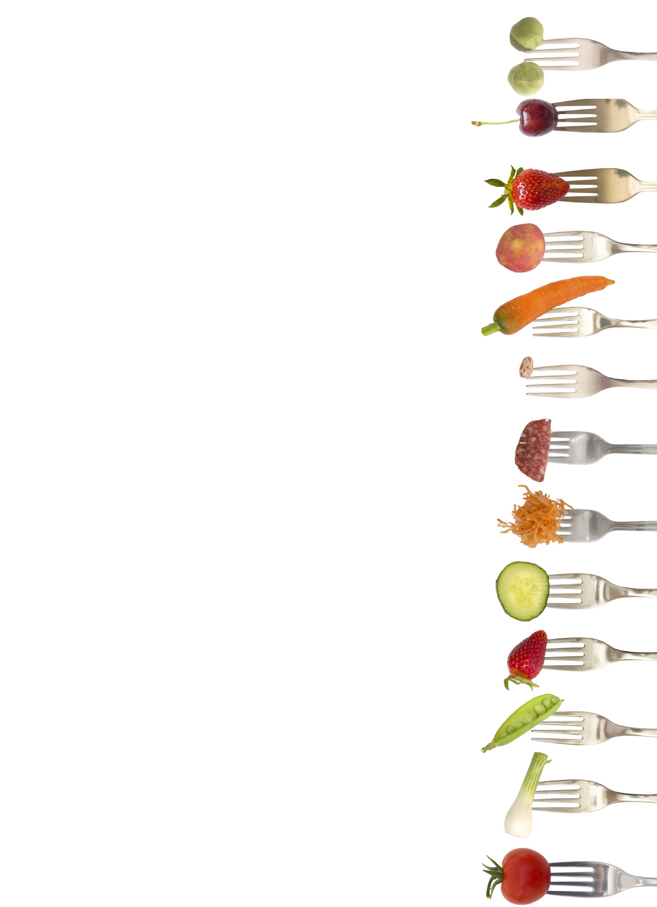
28.04.2025
02.05.2025
od
JÍDELNÍ LÍSTEK
do
Pondělí 28.4.2025
MAKOVÝ ZÁVIN, OCHUCENÉ MLÉKO, 1/2 OVOCE
přesnídávka
obsahuje alergeny: 01,03,07
SICILSKÁ RYBÍ
polévka
obsahuje alergeny: 01,03,04,07,09
KVĚTÁKOVÝ NÁKYP, BRAMBORY M.M., ZELENINOVÝ SALÁT, OCHUCENÝ NÁPOJ, ČAJ, VODA
oběd
obsahuje alergeny: 01,03,07
POMAZÁNKA Z DRCENÉHO LOSOSA, CHLÉB JÍVOVÁK, RAJČE, ČAJ
svačina
obsahuje alergeny: 01,04,07
Úterý 29.4.2025
POMAZÁNKA BUDAPEŠŤSKÁ, DALAMÁNEK, MLÉKO
přesnídávka
obsahuje alergeny: 01,07
HRSTKOVÁ
polévka
obsahuje alergeny: 01,07,09
HOVĚZÍ ŠTĚPÁNSKÁ, RÝŽE, JOGURT ( JEN ZŠ), OCHUCENÝ NÁPOJ, ČAJ, VODA
oběd
obsahuje alergeny: 01,03,07
JOGURT, 1/2 ROHLÍKU, 1/2 OVOCE
svačina
obsahuje alergeny: 01,07
Středa 30.4.2025
POMAZÁNKA ZELENINOVÁ, SLUNEČNICOVÝ CHLÉB, ČAJ
přesnídávka
obsahuje alergeny: 01,03,07,09
SLEPIČÍ S TĚSTOVINOU
polévka
obsahuje alergeny: 01,09
KRÁLÍK NA SLANINĚ, ZELÍ, BRAMBOROBÝ KNEDLÍK, OCHUCENÝ NÁPOJ, ČAJ, VODA
oběd
obsahuje alergeny: 01,03,07
RÝŽOVÁ KAŠE, 1/2 OVOCE, ČAJ
svačina
obsahuje alergeny: 07
Čtvrtek 1.5.2025
STÁTNÍ SVÁTEK
polévka
Pátek 2.5.2025
POMAZÁNKA Z RYB V OLEJI, CHLÉB, OKUREK, ČAJ
přesnídávka
obsahuje alergeny: 01,04,07,10
KAPUSTOVÁ S KROUPAMI A UZENÝM MASEM
polévka
obsahuje alergeny: 01,07
NUDLE S MÁKEM, OCHUCENÉ MLÉKO, OVOCE , ČAJ, VODA
oběd
obsahuje alergeny: 01,07
MLÉČNÁ TYČINKA, BANÁN, ČAJ
svačina
obsahuje alergeny: 01,07
ovocné nápoje a čaje jsou bez alergenů v případě změny budou uvedeny
strava je určena k přímé spotřebě, ovoce a zelenina dle sezónní nabídky , změna jídelníčku vyhrazena
hlavní kuchařka vedoucí šj
Žlotířová Marie Veselá Alena
01
03
04
Seznam alergenů:
Obiloviny obsahující lepek
Vejce
Ryby
07
09
10
Mléko
Celer
Hořčice

